中国铁矿石价格指数（CIOPI）日报
中国钢铁工业协会 2020年2月7日

一、进口铁矿石价格（OPI）--2月7日
中国铁矿石价格指数—进口铁矿石远期现货到岸价格 |  |  |  |  |  | 美元/干吨
名称 | 品位 | 目的港 | 价格 | 环比涨跌 | 涨跌幅% | 当月均价
巴西粉矿 | 65.00% | 青岛 | 94.27 | -0.16 | -0.17 | 93.73
澳洲粉矿 | 62.00% | 青岛 | 80.46 | 0.10 | 0.12 | 80.03
澳洲粉矿 | 58.00% | 青岛 | 69.71 | -0.22 | -0.31 | 69.40

中国铁矿石价格指数—块矿溢价指数
名称 | 品位 | 溢价 | 涨跌 | 当月均价
块矿 | 62.50% | 0.2200 | -0.0025 | 0.2224

中国铁矿石价格指数—进口铁矿石现货成交价格 |  |  |  |  |  | 元/干吨
名称 | 品位 | 基准港 | 价格 | 环比涨跌 | 涨跌幅% | 当月均价
巴西粉矿 | 65.00% | 青岛 | 843.30 | -4.60 | -0.54 | 842.85
澳洲粉矿 | 62.00% | 青岛 | 675.00 | -5.51 | -0.81 | 687.83
澳洲粉矿 | 58.00% | 青岛 | 603.52 | -3.90 | -0.64 | 607.71

二、国产铁精矿价格—2月7日
中国铁矿石价格指数--国内铁精矿加权平均价格 |  |  |  |  | 元/干吨
名称 | 品位 | 价格 | 环比涨跌 | 涨跌幅% | 当月均价
国产铁精矿 | 65.00% | 788.60 | 0.00 | 0.00 | 792.02
国产铁精矿 | 62.00% | 707.77 | 0.00 | 0.00 | 710.74
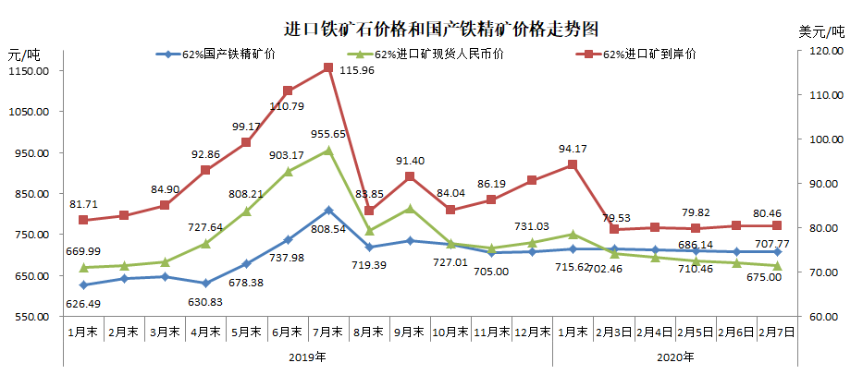
三、中国铁矿石价格指数（CIOPI）--2月7日
中国铁矿石价格指数（CIOPI） |  |  |  | 点
名称 | 当日数值 | 上日数值 | 环比涨跌 | 涨跌幅%
中国铁矿石价格指数 | 301.69 | 301.38 | 0.31 | 0.10
国产铁矿石价格指数 | 321.82 | 321.82 | 0.00 | 0.00
进口铁矿石价格指数 | 297.89 | 297.52 | 0.37 | 0.12
